SCBN

Requisitos funcionais do sistema de cálculo de binômio de Newton

Sumário

Introdução 1

Arquitetura 2

Requisitos Funcionais 2

Conclusão 3

Bibliografia 4

Lista de figuras

Figura 1 - Requisitos Funcionais do SCBN 2

# Introdução

O projeto de sistema de cálculo binomial (SCBN) adota o método OpenUp (ECLIPSE, 2012) e auxilia um matemático a realizar cálculos de análise combinatória (COSTA, et al., 2013).

# Arquitetura

## Requisitos Funcionais

Após entrevista com um matemático que apresentava dificuldade de calcular binômios. Após estudos aprofundados em binômios de Newton (COSTA, et al., 2013), foi desenvolvido um sistema simples apresentado no diagrama (Figura 1), onde apresenta um ator, referente ao matemático, e um caso de uso referente ao cálculo do binômio.

Figura 1 - Requisitos Funcionais do SCBN

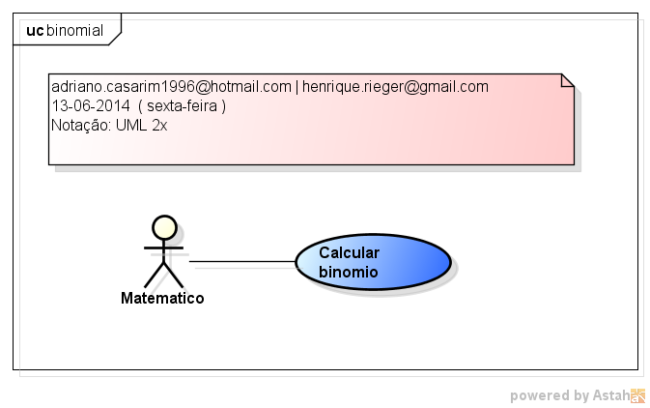

# 

# Conclusão

O projeto apresentou dificuldades pelo escasso conhecimento do conteúdo, no qual foi utilizada uma pesquisa didática para auxiliar o desenvolvimento. Após a pesquisa, foi realizado o diagrama de caso de uso (Figura 1).

# Bibliografia

COSTA, A., TROCADO, A., TEIXEIRA, H., DOS SANTOS, J. M., OLIVEIRA, L., & SALES, M. J. (2013). *iMat12 - Probabilidades e combinatória.*

ECLIPSE. (30 de Maio de 2012). *OpenUp*. Acesso em 27 de Junho de 2014, disponível em EPF: http://epf.eclipse.org/wikis/openup/